**Ҷудокунии каналҳо аз рӯи басомад**

Усулҳои тақсимкунии каналҳо (ТК), ки истифода мешаванд, метавонанд ба хаттӣ ва ғайрихаттӣ (якҷоя) синфбанди карда шаванд.

Дар аксари ҳолатҳо тақсимкунии каналҳо, ба ҳар як манбаи паём сигнали махсус дода мешавад, ки онро каналӣ меноманд. Сигналҳои каналӣ паёмнависшуда якҷоя шуда, ***сигнали гурўҳӣ*** (СГ) - ро ташкил медиҳанд. Агар амалиёти муттаҳидшавӣ хаттӣ бошад, пас сигнали ҳосилшударо ***сигнали гурўҳии хаттӣ*** меноманд.

Барои муттаҳид сохтани системаҳои коммуникатсионии бисёрканала *канали басомади овозӣ* (канали БО(ТЧ)) ҳамчун канали асосӣ ё стандартӣ гирифта мешавад, ки интиқоли паёмҳоро бо диапазони самараноки интиқолёфтаи 300 ... 3400 Гц, ки ба спектри асосии сигнали телефон мувофиқ аст, таъмин менамояд.

Системаҳои бисёрканалӣ бо роҳи якҷоя кардани каналҳои БО(ТЧ) ба гурӯҳҳо, одатан зарбҳои 12 канал ташкил карда мешаванд. Дар навбати худ, аксар вақт аз "якҷоякунии дуюмдараҷаи" каналҳои БО тавассути каналҳои телеграф ва каналҳои интиқоли маълумот истифода баред [6].

Дар расми 3.1 нақшаи умумикардашудаи системаи алоқаи бисёр каналӣ оварда шудааст.

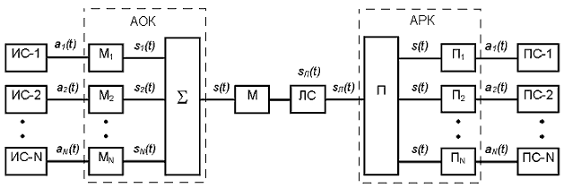

Расми3.1. Нақшаи умумикардашудаи системаи алоқаи бисёрканалӣ

Амалисозии паёмҳои ҳар як манбаи а1(t), а2(t),…,аN(t) бо ёрии передатчикҳои инфиродӣ (модуляторҳо) M1, M2,…, MN ба сигналҳои канали мувофиқ табдил меёбанд s1(t), s2(t),…,sN(t). Маҷмӯи сигналҳои канал дар баромади таҷҳизоти муттаҳидкунандаи канал (ТМК) сигнали гурӯҳиро ташкил медиҳад s (t). Ниҳоят, дар гурӯҳи интиқолдиҳандаи M, сигнали s (t) ба сигнали хаттии sЛ(t), табдил дода мешавад, ки ба хати алоқаи ХА ворид мешавад. Фарз мекунем, ки хат сигналро тақрибан бидуни таҳриф мегузарад ва халал ҷорӣ намекунад. Пас, дар охири қабули хати алоқа, сигнали хаттии sЛ(t) -ро бо истифодаи таҷҳизоти тақсимкунии каналҳо (ТТК) дубора ба сигнали гурӯҳи s (t) табдил додан мумкин аст. Қабулкунакҳои канал ё инфиродии P1, P2, ..., PN аз сигнали гурӯҳи s (t) сигналҳои канали мувофиқ s1 (t), s2 (t), ..., sN (t) -ро мегиранд ва сипас онҳоро ба паёмҳои a1 (t), ки барои гирандагон пешбинӣ шудаанд, табдил диҳед, a2 (t),…, aN (t) [1].

Фиристандаҳои (передатчикҳо) каналӣ якҷоя бо дастгоҳи ҷамъкунанда таҷҳизоти якҷоякунандаро ташкил медиҳанд. Интиқолдиҳандаи гурӯҳӣ M, хати алоқаи ( ХА) ва қабулкунандаи гурӯҳи Қ канали алоқаи гурӯҳиро (роҳи интиқол) ташкил медиҳанд, ки дар якҷоягӣ бо таҷҳизоти якҷоякунанда ва қабулкунакҳои инфиродӣ *системаи алоқаи бисёканаларо* ташкил медиҳанд.

Қабулкунакҳои инфиродии системаи коммуникатсионии бисёр канали PC дар баробари иҷрои амалиёти муқаррарии табдил додани сигналҳои sK (t) ба паёмҳои мувофиқи aK (t), бояд кафолат диҳанд, ки сигналҳои sK (t) аз сигналҳои гурӯҳи s (t) гирифта мешаванд. Ба ибораи дигар, дар ҳайҳати дастгоҳҳои техникӣ дар қисмипеши интиқоли системаи бисёрканалӣ, ***таҷҳизоти якҷоякунанда*** ва дар тарафи қабулкунанда - ***таҷҳизоти ҷудокунанда*** пешбинӣ карда шадааст.

Барои он ки дастгоҳҳои ҷудокунанда сигналҳои каналҳои инфиродиро фарқ карда тавонанд, бояд хусусиятҳои муайяне дошта бошанд, ки танҳо ба ин сигнал хосанд. Дар маҷмӯъ, чунин хусусиятҳо метавонанд параметрҳои интиқолдиҳанда бошанд, масалан, амплитуда, басомад ё фаза дар ҳолати модулясияи пайвастаи интиқолдиҳандаи гармоникӣ. Бо намудҳои дискретии модуляция, шакли мавҷ метавонад инчунин ҳамчун хусусияти фарқкунанда хизмат кунад. Мутаносибан, усулҳои ҷудошавии сигнал низ фарқ мекунанд: басомадӣ, вақтӣ, марҳилавӣ(фазавӣ) ва ғайра [6].

**Табдили басомадҳо**

Дар таҷҳизоти системаҳои интиқол бо FDK, сигналҳои ибтидоии интиқол дар басомад ба сигналҳои доираи басомади баланд табдил ёфта, сигнали гурӯҳии умумии роҳи хатиро ташкил медиҳанд. Дар қабулгоҳ тағироти баръакс ба амал меояд. Раванди табдил додани ҷараёни басомади аслиро ба ҷараёнҳои гуногуни басомади баланд модулятсия ва табдили баръакс демодулятсия меноманд. Дастгоҳҳое, ки дар онҳо модулятсия ва демодулятсияро мутаносибан модуляторҳо ва демодуляторҳо анҷом медиҳанд.

Табдили басомади сигнали аслӣ бо истифода аз ҷараёни интиқолдиҳанда анҷом дода мешавад. амплитудаи ҷорӣ; fн - басомади интиқолдиҳанда; φ марҳилаи ибтидоӣ мебошад. Аз рӯи яке аз параметрҳои ҷараёни интиқолдиҳанда амал кардан (амплитуда, басомад ё фаза), модулятсияи амплитуда (АМ), модулятсияи басомад (ФМ) ва модулятсияи фаза (РМ) -ро иҷро кардан мумкин аст.

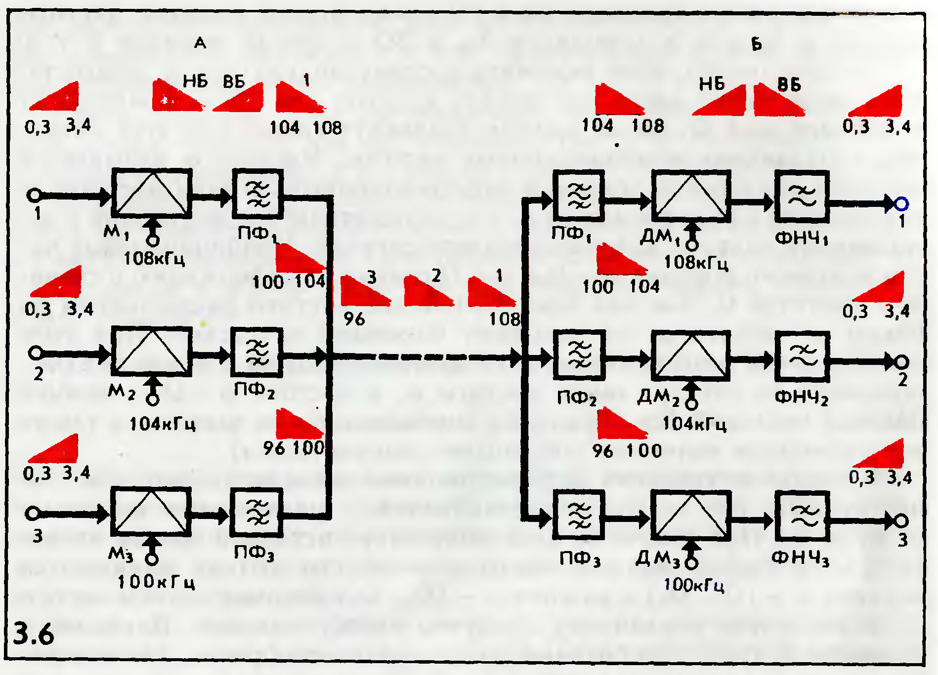

Расми 3.2. Диаграммаи соддаи системаи интиқол бо табдилдиҳандаи басомад

Расми 3.2. диаграммаи соддакардашудаи системаро бо FDM нишон медиҳад, ки имкон медиҳад интиқоли ҳамзамони яктарафаи сигналҳои се паёми гуногун дар тӯли як ноҳия аз нуқтаи А то нуқтаи Б интиқолдиҳандаи ҳар як канал дорои модулятор М ва филтр гузари PF, ва қабулкунанда - филтр банд ва демодулятор ДМ ва филтри пастгузар. ... Бигзор басомади интиқолдиҳанда 108 кГц, дуввум -104 кГц ва сеюм 100 кГц ба модулятор ва демодулятории канали якум татбиқ карда шавад. Биёед инчунин тасаввур кунем, ки дар нуқтаи А сигналҳои иттилоотии басомади тонӣ бо паҳнои паҳнои 0,3 ... 3,4 кГц ба вуруди ҳар се канал дода мешаванд (ба таври шартӣ, чунин сигнали мураккаб тавассути диаграмма секунҷа нишон дода мешавад).

Пас аз табдилдиҳӣ, дар баромади модулятории канали якум ҷараёнҳои ду банди басомади паҳлӯ пайдо мешаванд: 108+ боло (0,3 ... 3,4) = 108,3 ... 111,4 кГц. Дар диаграмма секунҷае, ки банди канори поёнро нишон медиҳад, нисбат ба секунҷа баръакс (чаппа) нишон дода шудааст, басомади сигнали аслӣ 0,3 кГц ва кунҷи рост 3,4 кГц мебошад.

Ҳангоми баромади модулятор канали дуюм, ҷараёнҳои паҳлӯии болоии басомадҳои 104 + (0,3 ... 3,4) = 104,3 ... 107,4 кГц ва паҳнои поёнии басомадҳои 104 - (0,3 ... 3,4) = 100, ... 103,7 кГц ва ҳангоми баромади канали сеюм модулятор 100 + (0,3 ... 3,4) = 100,3 ... 103,4 кГц ва 100 - (0,3 ... 3,4) = 96,6 ... 99,7 кГц. Филтрҳои гузари ҳар як канал имкон медиҳанд, ки танҳо ҷараёнҳои паҳлӯии паҳлӯӣ гузаранд ва ҷараёнҳои канори болоро ба таъхир андозанд.

Ҷараёни сигнали гурӯҳи спектрӣ 96,6 ... 107,8 кГц ба хат интиқол дода мешавад. Дар нуқтаи B ба ҳар як канал PF дохил мешаванд, ки ҷараёнҳоро бо диапазони басомади 104,6 ... 107,7 кГц барои канали аввал, 100,6 ... 103,7 кГц барои сония ва 96,6 .... интиқол медиҳанд. 99,7 кГц барои сеюм. Ин ҷараёнҳо ба демодуляторҳо дода мешаванд, ки бо ҳамон басомадҳои интиқолдиҳанда бо модуляторҳо ғизо мегиранд. Ҳангоми баромади демодулятории канали аввал, ҷараёни ду банди паҳлӯӣ боз пайдо мешаванд: болоии он бо басомади 108 + (104,6 ... 107,7) = 212,6 ... 215,7 кГц ва поёнӣ бо банди 108 - (104,6 ... 107,7) ) = 0,3 ... 3,4 кГц.

Ҳамин тавр, дар канали дуюм ҳангоми баромади демодулятор басомадҳои 104 + (100,6 ... 103,7) = 204,6 ... 207,7 кГц ва 104 - (100,6 ... 103,7) = 0,3 ... 3,4 пайдо мешаванд. кГц ва дар канали сеюм 100 + (96,6 ... 99,7) = 196,6 ... 197,7 кГц ва 100 - (96,6 ... 99,7) = 0,3 ... 3,4 кГц.

Филтрҳои пастгузаре, ки ба баромади демодулятории ҳар як канал дохил мешаванд, танҳо ҷараёни паҳлӯи поёнии басомадҳоро 0,3 ... 3,4 кГц мегузаронанд. Ҳамин тариқ, аз ҳисоби таъмин намудани басомадҳои гуногуни интиқолдиҳанда ба модуляторҳои ҳар як канал имконпазир аст, ки ҷараёнҳои сигналҳои ибтидоӣ 0,3 ... 3,4 кГц ба диапазони боло ва фарқияти миқёси басомад гузаранд, ки ин имкон медиҳад, ки онҳо дар як вақт дар як ноҳия интиқол дода шаванд ва сигналҳои аслӣ дар қабулгоҳ интихоб карда шаванд.

**3.2 Мултиплекскунии тақсимоти басомад**

Гурӯҳ: 4. Принсипҳои интиқоли бисёр каналӣ

Диаграммаи функсионалии системаи соддатарини алоқаи бисёрканалӣ бо тақсимоти басомади каналҳо дар расми 3.3 нишон дода шудааст.

Дар сарчашмаҳои хориҷӣ истилоҳи принсипи тақсимоти басомади каналҳоро (FDMA) истилоҳи Frequency Division Multiply Access (FDMA) истифода мебаранд.

Аввалан, мувофиқи паёмҳои интиқолшаванда, сигналҳои аввалия (инфиродӣ), ки спектри энергетикии G1 (ω), G2 (ω), ..., GN (ω) доранд, мутаносибан зеркашандаҳои ωK-и ҳар як каналро модул мекунанд. Ин амалиётро модуляторҳои M1, M2, ..., интиқолдиҳандаҳои канали MN иҷро мекунанд. [6].

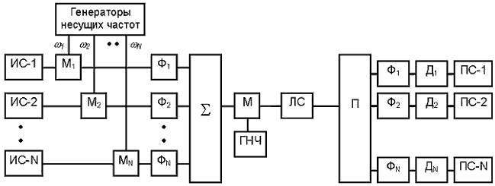

Расми 3.3. Диаграммаи функсионалии системаи бисёрканал бо тақсимоти басомади мултиплекс

Модуляторҳо шабакаҳои чор портӣ мебошанд, ки хусусияти амплитудаи ғайрихаттӣ доранд, ки онро одатан полиномияи дараҷаи n-ум тақрибан тақсим мекунад.

https://siblec.ru/img/37/img/lec/Image1187.gif, (3.1)

ки дар он а1, ... аn - коэффитсиентҳои тахминӣ

Барои соддагӣ, як полиноми дараҷаи 2-ро мегирем, яъне:

https://siblec.ru/img/37/img/lec/Image1188.gif, (3.2)

Биёед ба чунин шабакаи чор портӣ сигналҳои ду басомадро фиристем, яъне

https://siblec.ru/img/37/img/lec/Image1189.gif, (3.3)

дар куҷо ω> Ω. Баъд

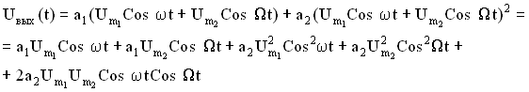(3.4)

Пас аз тағиротҳои мувофиқ, мо ба даст меорем:

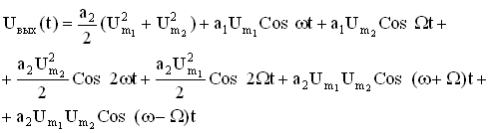(3,5)

Спектри сигнал дар баромади шабакаи чор порт ба назар чунин хоҳад буд (Расми 3.4):

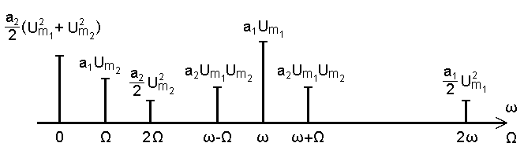

Тасвири 3.4. Спектори сигнал дар баромади шабакаи чор порт

Ҳамин тариқ, ҳангоми баромади шабакаи чор портӣ, дар баробари басомадҳои сигналҳои дохилшавӣ (ω, Ω), чунин намудҳо пайдо шуданд: https://siblec.ru/img/37/img/lec/Image1193.gifҷузъи доимӣ; гармоникаи дуюми сигналҳои дохилшавӣ (2ω, 2Ω); ρ ҷузъҳои басомади умумии (ω + Ω) θ фарқияти (ω - Ω).

Агар фарз кунем, ки сигнал бо басомади information дорои иттилоот аст, он гоҳ он инчунин дар сигналҳои басомадҳои (ωn + Ω) θ (ωn - Ω), ки нисбат ба mirror ба оина монанданд ва боло (ω + Ω) θ номида мешаванд, сурат мегирад. пасттар (ω - Ω) басомадҳои ҷорӣ.

Агар сигнали басомади интиқолдиҳанда U1 (t) = Um ∙ Cosωнt ва сигнали басомади оҳангӣ дар банди Ωn ... Ωw (дар он ҷо =n = 0,3 кГц, Ωw = 3,4 кГц) ба шабакаи чор портӣ татбиқ карда шавад, он гоҳ спектри сигнал дар баромади шабакаи чор терминал чунин хоҳад буд (Расми 3.5)

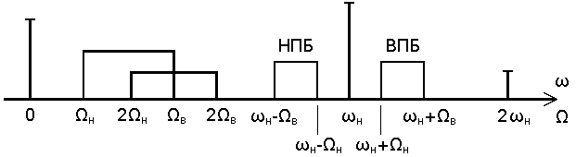

Тасвири 3.5. Спектри сигнал дар баромади чорқутба (четырехполюсника)

Маҳсулоти муфиди табдилдеҳӣ (модулятсия) гурӯҳҳои канори боло ва поён мебошанд. Барои барқарор кардани сигнал дар қабулгоҳ, таъминоти басомади интиқолдиҳанда (ωн) ва яке аз тасмаҳои паҳлӯ ба вуруди демодулятор кофист.

Дар системаҳои интиқоли мултиплекси басомади бисёрканалӣ (FDM) тавассути канал танҳо як сигнали паҳлӯӣ паҳн карда мешавад ва басомади интиқолдиҳанда аз генератори маҳаллӣ гирифта мешавад. Ҳамин тариқ, ҳангоми баромади ҳар як модулятор канал филтери гузариш бо банди гузариш ∆ω = Ωw - Ωn = 3,1 кГц фаъол карда мешавад. Спектраҳои G1 (ω), G2 (ω) ... GN (ω) ο пас аз транспозиция (интиқол) ба фосилаи басомади гуногун ва инверсия (ин амал амалан ихтиёрӣ аст, аммо одатан барои содда кардани таҷҳизот анҷом дода мешавад) илова карда шуда, спектри гурӯҳии Ggr (ω) -ро ташкил медиҳанд.

Бо мақсади коҳиш додани таъсири каналҳои ҳамсоя (кам кардани гардиш), ки дар натиҷаи вокуниши номукаммали филтрҳо ба вуҷуд омадаанд, байни спектри паёмҳои сигнал фосилаҳои муҳофизӣ ҷорӣ карда мешаванд. Барои каналҳои PM онҳо 0,9 кГц мебошанд. Ҳамин тариқ, паҳнои маҷрои канали PM бо назардошти фосилаи муҳофизӣ 4 кГц мебошад (Расми 3.6)

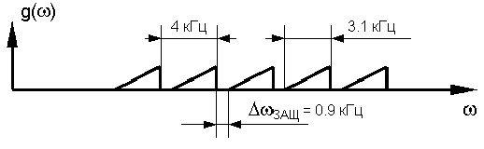

Расми 3.6. Спектри гурӯҳии гурӯҳӣ бо фосилаи муҳофизӣ

**3.3. Принсипҳои сохтани таҷҳизоти бо басомад тақсимкунии каналҳо**

Дар системаҳои FDC, ки дорои 12 ё зиёда канал мебошанд, принсипи табдилдиҳии басомади зиёд амалӣ карда мешавад [6]. Асоси бунёди системаи бисёрканалро канали стандартии тонӣ (PM) ташкил медиҳад. Мувофиқи тавсияҳои CCITT, таҷҳизоти терминалӣ (аз ҷумла AOK ва ARC) тавре сохта шудаанд, ки дар ҳар як марҳилаи табдилдиҳии басомадҳо гурӯҳҳои торафт васеъшудаи каналҳои PM бо ёрии блокҳои муттаҳидшуда ташкил карда мешаванд. Гузашта аз ин, дар ҳама гуна гурӯҳҳо шумораи каналҳо ба 12 баробар аст.

Дар аввал, ҳар як канали PM ба гурӯҳи 12-каналӣ, ки гурӯҳи ибтидоӣ (PG) номида мешавад, "бастааст". Гуногунии сигналҳои 12 паёми телефонии гуногун дар спектр (ташаккули PG) бо истифодаи конверсияи инфиродии басомади блоки стандартии 12-канал анҷом дода мешавад. Ин блокҳо дар ҳар як 12 канали дуплекс ҳам мустақим ва ҳам баръаксро таъмин мекунанд (Расми 3.7, а).

Ҳар як канал дорои чунин дастгоҳҳои инфиродӣ мебошад: дар маҳдудкунандаи амплитудаи интиқоли OA, модулятор М ва филтр bandpass PF; дар қабули филтрҳои гузариш ПФ, демодулятор ДМ, филтрҳои пасти LPF ва щуввазиёдкунаки басомади ULF.

Барои табдил додани сигнали аслӣ, басомадҳои интиқолдиҳанда, ки зарбҳои 4 кГц мебошанд, ба модуляторҳо ва демодуляторҳои ҳар як канал дода мешаванд.

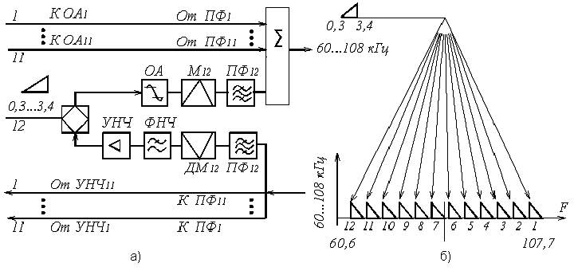

Тасвири 3.7. Диаграммаи сохтории воҳиди трансформатсияи инфиродӣ (а) ва диаграммаи ташаккули гурӯҳи ибтидоӣ (б)

Спектри сигнали гурӯҳи PG дар расми 3.7, б нишон дода шудааст.

Дар версияи додашудаи ташаккули PG принсипи тағирёбии ягонаи спектри канали PM истифода шудааст (Расми 3.7, а)

Азбаски таҷҳизоти инфиродӣ дар ҳамаи 12 каналҳо як навъ мебошанд, дар ин рақам танҳо дастгоҳҳои марбут ба як канал (якум) нишон дода шудаанд. Чӣ тавре ки қаблан қайд карда будем, ҳангоми ташкили алоқаи телефонӣ, шумо метавонед аз системаи интиқоли дуқабатаи ду симӣ ё як қатор чор симӣ истифода баред. Схемаи дар расми 4.6 нишон додашуда ба варианти дуюм ишора мекунад. Дар ин ҷо, ҳар як канал роҳи алоҳидаи интиқол ва роҳи қабул дорад (дар ҳамон як басомади басомад кор мекунад), яъне ҳар як канал чор сим аст. Агар канал барои алоқаи телефонӣ истифода шавад, пас қисмати ду сими занҷир аз абонент тавассути канали чор симӣ тавассути системаи дифференсиалӣ (DS) пайваст карда мешавад. Дар ҳолати интиқоли сигналҳои дигар (телеграф, маълумот, пахши садоӣ ва ғайра), ки барои онҳо як ё якчанд канали яктарафа лозим аст, DS хомӯш карда мешавад.

Дар ҳолати интиқол, паём аз муштарӣ (Ab) тавассути D ва маҳдудкунандаи амплитуда (OA) ба яке аз вурудоти табдилдиҳандаи инфиродии басомад дода мешавад (модулятор M11). Дигар вуруди M11 сигнали зеркашанда бо басомади F12 мегирад. Дар натиҷаи зарб задани ин сигналҳо сигнал пайдо мешавад, ки спектри он аз ду паҳлӯ (нисбат ба F12) иборат аст. Сигнал аз поёни ин бандҳо тавассути филтери PF12 интихоб карда мешавад ва ба яке аз вурудоти замимакунанда дода мешавад. Дигар вурудоти ҷамъкунанда сигналҳоро аз баромади роҳҳои интиқоли шабеҳи 11 канали дигар мегиранд.

Маҳдудиятҳои амплитуда дар лаҳзаҳое, ки қуллаи шиддати якчанд сигналҳои суханронӣ пайдо мешаванд, аз афзоиши изофаи гурӯҳӣ монеъ мешаванд (ва аз ин рӯ, эҳтимолияти дахолати ғайрихаттиро коҳиш медиҳанд). Дар ҳолати қабул сигнали канал бо истифода аз филтрҳои гузариши PF12 аз спектри гурӯҳи ибтидоӣ ҷудо карда мешавад (бо банди 60 ... 108 кГц) ва ба конвертери инфиродии DM12 дода мешавад. Дигар вуруди ДМ12 ҳамон сигнали басомади зервазифери F12-ро мегирад, ки он низ M11-ро таъмин мекунад. Спектри сигнали баромади DM12 аз ду банди тараф (нисбат ба F12) иборат аст. Сигнали поёни ин диапазонҳо тавассути филтри пастгузар равшан карда шуда, тақвият дода мешавад ва тавассути DS ба муштарӣ дода мешавад. Роҳҳои қабули 11 канали дигар низ ҳамин тавр сохта шудаанд. Дар таҷҳизоте, ки 60 ё зиёда канал доранд, таҷҳизоти инфиродӣ дар рафҳои махсуси конверторҳои инфиродии SIP-60 ё SIP-300 ҷойгир карда шудаанд [5].

Дар амал, варианти дигар низ истифода мешавад: ташаккули гурўҳи ибтидоии иборат аз чор гурўҳи пешакӣ (Расми 3.8), ки ҳар яки он се канали PM-ро дар бар мегирад. Дар ин ҷо принсипи тағирёбии дуҷониба амалӣ карда мешавад (Расми 3.8, б)

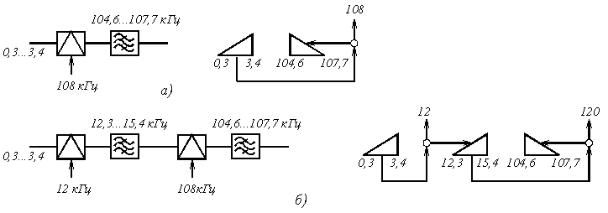

Тасвири 3.8. Диаграммаҳои сохторӣ ва диаграммаҳои табдилёбии якбора (а) ва дубора (б) -и спектри канали PM

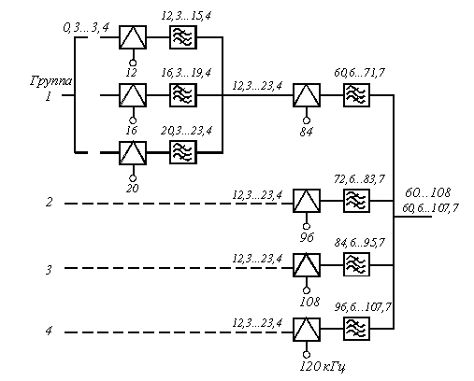

Расми 3.9. Нақшаи сохтории пайдоиши гурўҳии якумдараҷа бо истифодаи табдилдеҳии дукарата

Раванди минбаъдаи калон кардани гурўҳҳои каналҳо дар таҷҳизоти гурўҳӣ сурат мегирад ва дар расми 3.3.4 шарҳ дода шудааст. Заминҳои басомади шабеҳи панҷ PG бо ёрии трансформати гурўҳи ибтидоӣ дар басомади 312 ... 552 кГц паҳн мешаванд ва гурўҳи 60-каналӣ (дуюмдараҷа) (SH) -ро ташкил медиҳанд. Дар расми 3.9 диаграммаи соддаи соддакардашудаи таҷҳизоти гурўҳи VG оварда шудааст. Паёмҳо аз панҷ гурўҳи ибтидоии PG1 - PG5 ба панҷ табдилдиҳандаи гурўҳи ГП1 - ГП5 дода мешаванд, ки ба вуруди дуввуми онҳо аз таҷҳизоти генератор сигналҳои зеркашанда мегиранд.

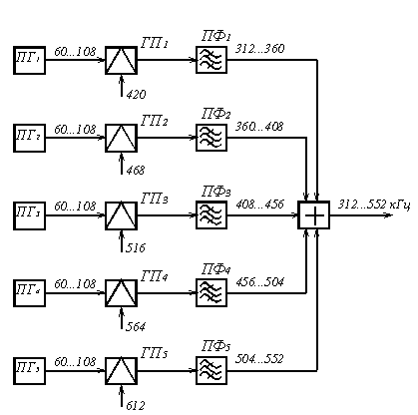

Расми 3.10. Диаграммаи блокҳои таҷҳизоти гурўҳи VG

Бо ёрии филтрҳои гузариш PF1 - PF5, ки ба натиҷаҳои табдилдиҳандаҳои гурўҳӣ пайваст карда шудаанд, сигналҳои навъи SSB бо басомади 48 кГц ҳар як ташаккул меёбанд. Дар натиҷаи илова шудани ин панҷ сигнал, ки дар спектр ба ҳам намегузаранд, спектри SH бо диапазони басомади 240 кГц (312 ... 552 кГц) ба вуҷуд меояд.

Барои кам кардани таъсири гузаранда байни сигналҳои SH, ки тавассути роҳҳои ҳамсоя интиқол дода мешаванд, дар спектри SH метавонанд ҳам спектри мустақим ва ҳам баръакси PG2 - PG5 истифода шаванд. Дар ҳолати аввал, басомади интиқолдиҳандаҳои 468, 516, 564, 612 кГц ба GP2 - GP5 татбиқ карда мешавад ва филтрҳои бандпояи мувофиқ бандҳои канори поёнро интихоб мекунанд (тавре ки дар расми 4.9 нишон дода шудааст). Дар ҳолати дуюм, басомади интиқолдиҳандаҳои 300, 348, 396, 444 кГц ба GP2 - GP5 дода мешавад ва бандҳои канори болоро филтрҳои гузариш PF2 - PF5 интихоб мекунанд. Басомади интиқолдиҳанда барои PG1 дар ҳарду ҳолат яксон аст (420 кГц) ва спектри PG1 баргардонида нашудааст. Таҷҳизоти конверсияи гурўҳи ибтидоӣ дар рафҳои махсуси табдилдиҳандаҳои аввалияи USPP ё SPP ҷойгир карда шудааст. Марҳилаҳои навбатии тағирёбии гурўҳӣ низ ҳамин тавр иҷро карда мешаванд.

Таҷҳизот барои ташаккули пайроҳаҳои гурӯҳӣ метавонанд аз таркиби гуногуни блокҳои стандартӣ иборат бошанд, ки дар онҳо ин ё он марҳилаи табдили басомади гузаронида мешавад. Масалан, дар таҷҳизоти дар айни замон васеъ истифодашавандаи системаи K-1920, каналҳои PM ба ду гурӯҳи 60-канал (VG) ва шаш гурӯҳи 300-канал (TG) муттаҳид карда шудаанд. Шумораи умумии каналҳои N = 60 ∙ 2 + 300 ∙ 6 = 1920 [5].

Пас аз ба даст овардани шумораи номиналии каналҳо тавассути якҷоякунии пайдарпай, одатан боз як конверсияи басомади дигар амалӣ карда мешавад: спектри умумӣ (гурўҳӣ) ба спектри хаттӣ, яъне ба басомади басомадие, ки дар он сигнали бисёрканалии ин система аз болои хат гузаронида мешавад, гузаронида мешавад. Ин хусусиятҳои ҳар як сатрро ба назар мегирад.

Агар табдилдиҳии инфиродӣ ва гурўҳӣ одатан дар блокҳо ва стеллажҳои стандартӣ гузаронида шавад, пас интерфейси ин таҷҳизот (алахусус, ташаккули спектри хаттӣ) бо роҳи хаттӣ дар таҷҳизоте, ки ба ҳар як системаи симӣ ё радио дода шудаанд, иҷро карда мешавад.

Биёед хусусиятҳои асосии паёмҳои гурўҳиро дида бароем.

Ҳангоми тарҳрезӣ ва таҳияи системаҳои интиқоли бисёр каналӣ, миқдори параметрҳои паёмҳои гурўҳӣ дар марҳилаҳои гуногуни табдил, аз ҷумла сигналҳо дар вуруди роҳи хаттӣ ба миён меояд. Ин параметрҳо, инчунин барои ҳама гуна сигналҳои алоқа, бо хусусиятҳои басомади мувофиқ, иттилоотӣ ва энергетикӣ муайян карда мешаванд.

Тибқи тавсияи CCITT, қувваи миёнаи паём дар канали фаъол дар нуқта бо сатҳи нисбии сифр ба 88 µW0 (- 10.6 dBm0) баробар аст. Аммо, ҳангоми ҳисоб кардани Пав, CCITT тавсия додани арзиши P1 = 31.6 μW0 (- 15 dBm0) -ро тавсия медиҳад (илова бар фаъолияти каналҳо, омилҳои дигар низ ба назар гирифта мешаванд, масалан, ташкили каналҳои ТТ дар баъзе каналҳои PM, номукаммалии таҷҳизоти инфиродӣ ва монанди инҳо). Агар N ≥ 240, қувваи миёнаи паёми гурўҳӣ дар нуқтаи сатҳи сифр нисбӣ Pav = 31.6N, μW ва сатҳи миёнаи қувваи мувофиқ pav = - 15 + 10 lg N, dBm0 мебошад.

Мувофиқи меъёрҳое, ки дар Федератсияи Россия бо N ≥ 240 қабул шудаанд

Р1 = 50 μW0 (- 13 дБм0); pcr = - 13 + 10 lg N, dBm0. (4.6)

Агар N <240, пас вобастагии ҷиддии коэффитсиенти фаъолиятро аз N ба назар гирифтан лозим аст. Дар ин ҳолат, P1 ҳамчун функсияи N пешниҳод карда мешавад ва сатҳи миёнаи қувваи паёми гурўҳӣ ба тариқи дигар муайян карда мешавад:

Рср = - 1 + 4 log N, dBm0. (3.7)

Баъзе параметрҳо ва доираи таҷҳизоти маъмулӣ барои системаҳои интиқоли кабел бо FDC дар ҷадвали 3.1 оварда шудаанд.

Таблица 3.1. Параметры типовой аппаратуры кабельных систем передачи с ЧРК

